**Содержание**

**Введение** 6

**1.**  **Анализ структуры предприятия** 7

**1.1.**  **Краткая история предприятия** 7

**1.2 Режим работы предприятия** 8

**1.3 Правила и техника пожарной безопасности** 9

**2. Построение функциональной модели организации** 11

**3. Разработка кода программного продукта по составленному алгоритму решения задачи** 12

**4. Оптимизация работы программ за счет организации нескольких потоков.** 14

**5. Оформление документации на программные средства** 16

**Заключение** 17

**Список используемых источников** 18

# **Введение**

Целью производственной практики в компании «1С-Галэкс» является углубление и закрепление практических навыков, знаний и умений, полученных студентом в процессе обучения в колледже. Выполнение требований и действий, предусмотренных программой производственной практики и заданий руководителя. Развитие навыков самостоятельного решения проблем и задач, связанных с проблематикой выбранной специализации. Освоение первоначальных профессиональных навыков в будущей профессии и приобретение опыта работы в коллективе. Основными задачами производственной практики являются:

1. Настройка учётных записей и политики безопасности.
2. Редактирование реестра операционной системы.
3. Анализ результатов внедрения программного продукта.
4. Ведение проектной и технической документации с использованием графических языков спецификаций.

# **1. Настройка учётных записей и политики безопасности**

Была поставлена задача по созданию нескольких учетных записей сотрудников организации для выполнения данного задания следует открыть пункт «Учётные записи пользователей», данный пункт изображен на рисунке 1

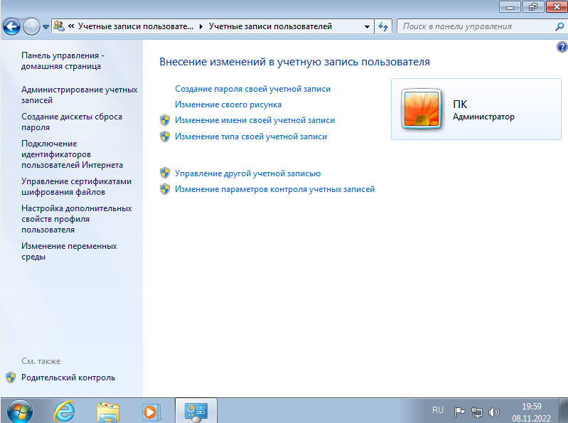

Рисунок 1 – пункт «Учётные записи пользователей»

Далее необходимо создать несколько учетных записей сотрудников, на рисунке 2 изображены созданные учетные записи.

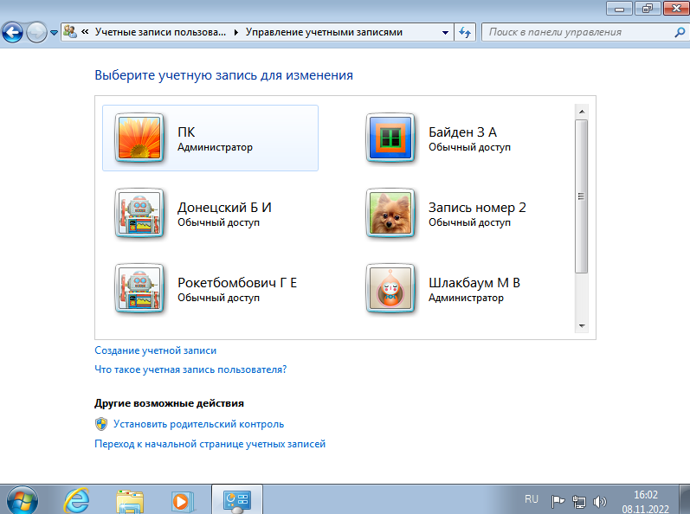

Рисунок 2 – Созданные учетные записи сотрудников

Теперь необходимо настроить политику безопасности и установить права доступа пользователей к некоторым папка. Если пользователь, не имеющий прав доступа к определенной папки, попытается открыть данную директорию, то появится сообщение, предупреждающее пользователя о том, что необходимы права администратора

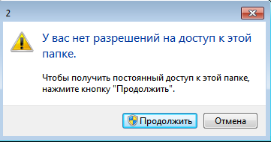

Рисунок 3 – Настройка политики безопасности

# **2. Редактирование реестра операционной системы.**

Теперь необходимо отредактировать реестр операционной системы. Для того чтобы выполнить данное задание следует нажать сочетание клавиш «Win + R» и вписать в строку ввода «regedit» после чего откроется редактор реестра, который изображен на рисунке 4.

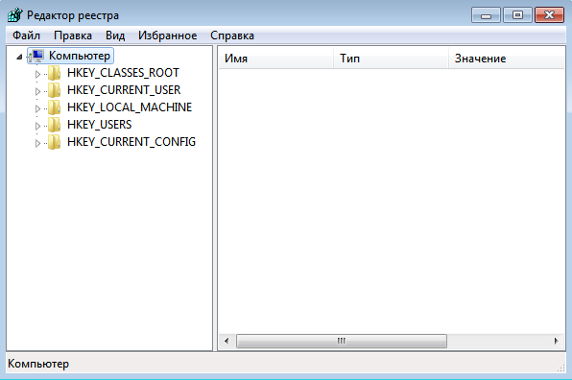

Рисунок 4 – Редактор реестра

Далее необходимо произвести редактирование реестра, что и изображено на рисунке 5.

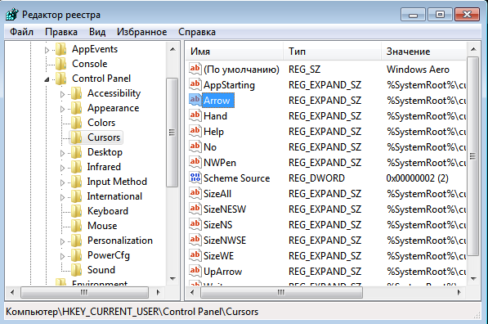

Рисунок 5 – Процесс редактирования реестра

# **3. Анализ результатов внедрения программного продукта.**

Был проведен анализ внедрения программного продукта, результаты предоставлены ниже:

Проверка программы на сообщения об ошибках при регистрации выполняется согласно пункту «Методика проверки данных при регистрации» из программы и методики испытаний.

Проверка программы на сообщения об ошибках при авторизации выполняется согласно пункту «Методика проверки данных при авторизации» из программы и методики испытаний.

Проверка программы на добавление новых данных в базу данных выполняется согласно пункту «Методика проверки добавления данных при покупке товара» из программы и методики испытаний.

Проверка программы на редактирование записей в базе данных выполняется согласно пункту «Методика проверки редактирования данных при подтверждении заказа» из программы и методики испытаний.

Данная система идеальна и не нуждается в предложениях по внедрению, но внутри программного продукта существует окно по внесению предложений.

# **4. Ведение проектной и технической документации с** **использованием графических языков спецификаций.**

На данном этапе необходимо составить программную документацию на разработанный программный продукт, что представлено в приложении [А]

# **Заключение**

Во время прохождения производственной практики были подкреплены полученные во время учебы теоретические навыки практическими. А также были развиты коммуникативные навыки и получен опыт работы в коллективе.

Во время прохождения производственной практики были приобретены новые знания в области информационных систем, компьютерных сетей и др.

Весь полученный опыт работы на предприятии, в основном, был положительный, уникальный, а также, что немало важно, полезный, то есть этот опыт в дальнейшем точно пригодиться в жизни.

**Список используемых источников**

1. ГОСТ 19.701-90 ЕСПД. Схемы алгоритмов, программ, данных и систем. Условные обозначения и правила выполнения. – Москва: Изд-во стандартов, 2017. – 22 с.
2. ГОСТ 19.201-78 ЕСПД. Техническое задание. Требования к содержанию и оформлению – Москва: Изд-во стандартов, 2017. – 22 с.
3. ГОСТ 19.105-78 ЕСПД. Общие требования к оформлению программных документов, комплексов и систем независимо от их назначения и области применения. Москва: Изд-во стандартов, 2017. – 22 с.
4. Ахо Альфред В., Хопкрофт Джон Э., Ульман Джеффри Д. Структуры данных и алгоритмы, Издательство: Вильямс, 2018
5. Адитья Бхаргава «Грокаем алгоритмы», пособие для программистов/ Адитья Бхаргава – М.: Издательство Питер СПб, 2018 – 288 с.
6. Рудаков, А. В. Технология разработки программных продуктов: учебник для спо / А. В. Рудаков. - 11-е изд., перераб. и доп. - Москва: Академия, 2018. - 208 с.

# **Приложение А**

**Содержание**

Аннотация…………………………………………………………………....20

* 1. Назначение программы……………………………………………….21
  2. Эксплуатационное назначение программы………………………….21
  3. Состав функций……………………………………………………….21

1. Условия выполнения программы…………………………………….21
   1. Минимальный состав аппаратных средств………………………….21
   2. Минимальный состав…………………………………………………21
   3. Требования к персоналу (пользователю)…………………………….21
2. Выполнение программы……………………………………………...22
   1. Загрузка и запуск программы………………………………………...22
   2. Выполнение программы……………………………………………...22
   3. Завершение работы программы………………………………………22

**Аннотация**

В данном программном документе приведено руководство оператора по применению и эксплуатации программы «МебУчет», предназначенной для ведения справочника.

В данном программном документе в разделе «Назначение программы» указаны сведения о назначении программы и информации, достаточная для понимания функций программы и её эксплуатации.

В разделе «Условия выполнения программы» указаны условия, необходимые для выполнения программы (минимальный состав аппаратных и программных средств и т.п).

В данный программном документе, в разделе «Выполнение программы» указана последовательность действий оператора, обеспечивающих загрузку, запуск, выполнение и завершение программы, приведено возможных вариантов команд, с помощью которых оператор осуществляет загрузку и управляет выполнением программы, а также ответы программы на эти команды.

**1 Назначение программы**

* 1. Функциональное назначение программы

Основной функцией программы «МебУчет» является осуществление учета товаров магазина мебели.

* 1. Основное назначение программы «МебУчет» - Осуществления учета мебели.
  2. Состав функций

Программа «МебУчет» имеет систему авторизации пользователей. При помощи приложения можно осуществлять учет товаров в магазине мебели.

**2 Условия программы**

2.1 Минимальный состав аппаратных средств

Минимальный состав используемых технических (аппаратных) средств:

IBM PC совместимый с процессором 80386 и выше

ОЗУ более 1 ГБ

32 МБ видеопамяти и выше

Наличие свободного места на жестком диске более 1 ГБ

2.2 Минимальный состав программных средств.

Системные программные средства, используемые программой «МебУчет», должны быть представлены локализированной версией операционных систем Windows 7 и выше.

2.3 Требования к персоналу (пользователю)

Конечный пользователь программы (оператор) должен обладать практическими навыками работы с графическим пользовательским интерфейсом операционной системы.

**3 Выполнение программы**

3.1 Загрузка и запуск программы

Запуск программы производится по двойному нажатию левой клавиши мыши по ярлыку программы, также нажатию правой клавиши мыши и выборе в выпадающем списке пункта «открыть».

3.2 Выполнение программы

Для начала работы в программе необходимо авторизироваться, для этого необходимо ввести логин и пароль в первом окне программы. После авторизации, пользователю открывается главное окно программы с таблицей. Данные в таблице можно редактировать, удалять или добавлять новые записи, также реализован поиск по id. Новая или измененная информация в таблице должна обновляться самостоятельно, но на всякий случай, была добавлена кнопка с функцией обновления. Если пользователю необходимо добавить новую запись или изменить уже существующую, то следует нажать на кнопки «Добавить» или «Изменить» соответственно.

3.3 Завершение работы программы.

Закрытие программы осуществляется по нажатию на кнопку «Закрыть», сочетанием клавиш Alt+F4.